数据中心科技成果奖

申报信息表

申报单位___________________

申报日期___________________

数据中心科技成果奖评审委员会监制

- 申报单位登记表
参评技术名称 | 注明：申报名称不得出现公司名称、产品名称、产品型号等，必须为技术名称 例如“数据中心间接蒸发制冷技术”、“IDC全线业务支撑管理技术”等
主要完成人 | 不超过8人（含5人）
申报单位 | 注明：申报单位尤其联合申报最多不超过三家，且申报单位需要与该参评技术之间有一定的联系。
申报技术应用项目情况 | 数据中心设计等级： （国标等级）  数据中心竣工时间： 年 月  数据中心用途：政府单位 □ 企业应用 □ 互联网应用 □  第三方数据中心 □ 其他（请说明）：  数据中心地址： 省 市（地） 区
专利证书 | （技术发明专利证书、新型实用专利、著作权、专有出版权、软件注册权等证书均可）
科技成果鉴定证书或科技成果评估报告 | （原则上是由联合会或省、部级等同等权威机构组织的成果鉴定或评估或验收报告）
行业标准或国家标准 | （技术研发所取得的行业标准或国家标准）
相关检测报告 | （具有国家资质的检测部门出具的检测报告）
经济效益、社会效益、节能环保证明
科技成果介绍 | 对参评技术的详细描述（文字+图片）
实际应用情况 | 详细描述参评技术具体在数据中心实际应用过程中达到的效果（文字+图片）
申报理由 | 重点文字说明技术亮点（300字左右）
申报单位介绍 | 如申报单位为多个，需提供每个申报单位介绍，每个申报单位介绍在（500字以内）。  （纸面不够可加页）
项目主要负责人简介 | 第一完成人（300字以内）
声明：本单位确认情况表内容真实有效，且不存在任何违反《中华人民共和国保守国家秘密法》和《科学技术保密规定》等相关法律法规及侵犯他人知识产权的情形。如产生争议，愿意积极配合调查处理工作。

法定代表人签名： 单位（盖章）

年 月 日 年 月 日
联系人 |  | 座机 |  | 手机
联系人 |  | 职务 |  | Email

- 附件材料
（一）申报单位营业执照；
（二）数据中心项目验收报告；
（三）用户评价报告；
例如：
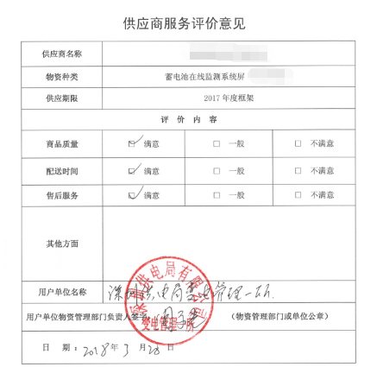
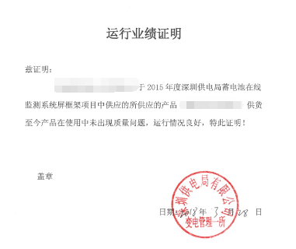

（四）申报项目、科技成果图片展示资料（300dpi,10张以内，jpg格式）；
（五）申报单位LOGO（ai文件或者高清JPG图片）可单独提供。
（六）其他材料。

